Н. Сладков «Лесной календарь»

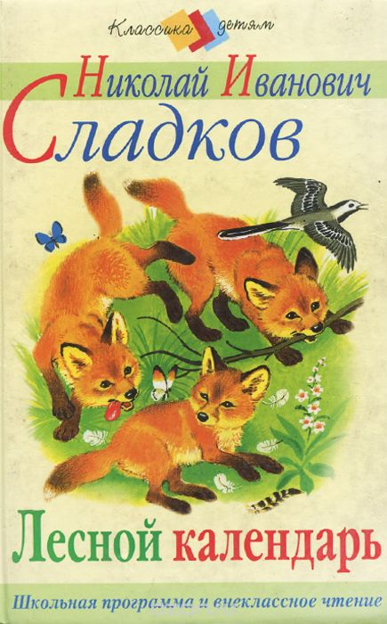
Удивительную Зеленую страну населяют удивительные жители: в перьях, в шерсти, в чешуе! И удивительные там происходят события. Встречи там всегда неожиданны, голоса звучат неслыханные. Загадки там — на каждом шагу, а отгадки к ним вы можете найти в книгах Н. Сладкова.
Читать книгу - https://skazkibasni.com/nikolaj-sladkov
Слушать сказки - http://chudo-kit.ru/сказки/сладков
Пройди тест - https://testedu.ru/test/literatura/3-klass/test-po-proizvedeniyam-sladkova.html

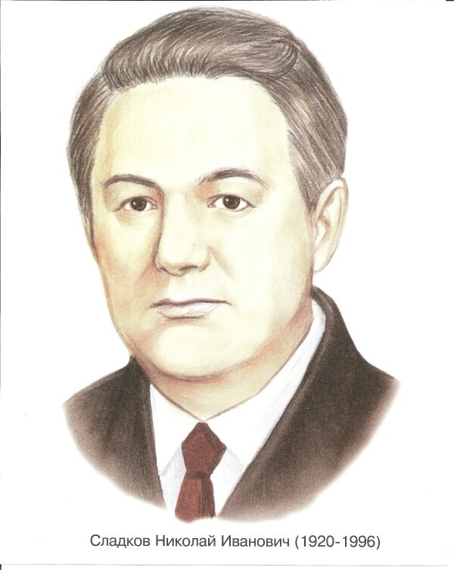
Замечательный русский писатель Николай Иванович Сладков (1920-1996) всё своё творчество посвятил природе. С детства он любил и интересовался природой, много путешествовал. Н. Сладков отовсюду привозил записные книжки, которые стали источником сюжетов его рассказов. Фотографии, сделанные во время путешествий, он использовал в своих книгах.
В 1953 году вышла первая книга «Серебряный хвост». Потом были другие: «Безымянной тропой», «Десять стреляных гильз», «Трясогузкины письма», «В лесах счастливой охоты», «Иду я по лесу», «Планета чудес», «Под шапкой-невидимкой». В них он говорил, как прекрасна и неповторима жизнь природы, о ее загадках, о бесконечном разнообразии окружающего нас мира. Всю жизнь Николай Иванович Сладков был защитником природы.
Биография писателя - http://n-sladkov.ru/
Рассказы для детей - http://razdeti.ru/semeinaja-biblioteka/raskazy-dlja-detei/nikolai-sladkov-raskazy

